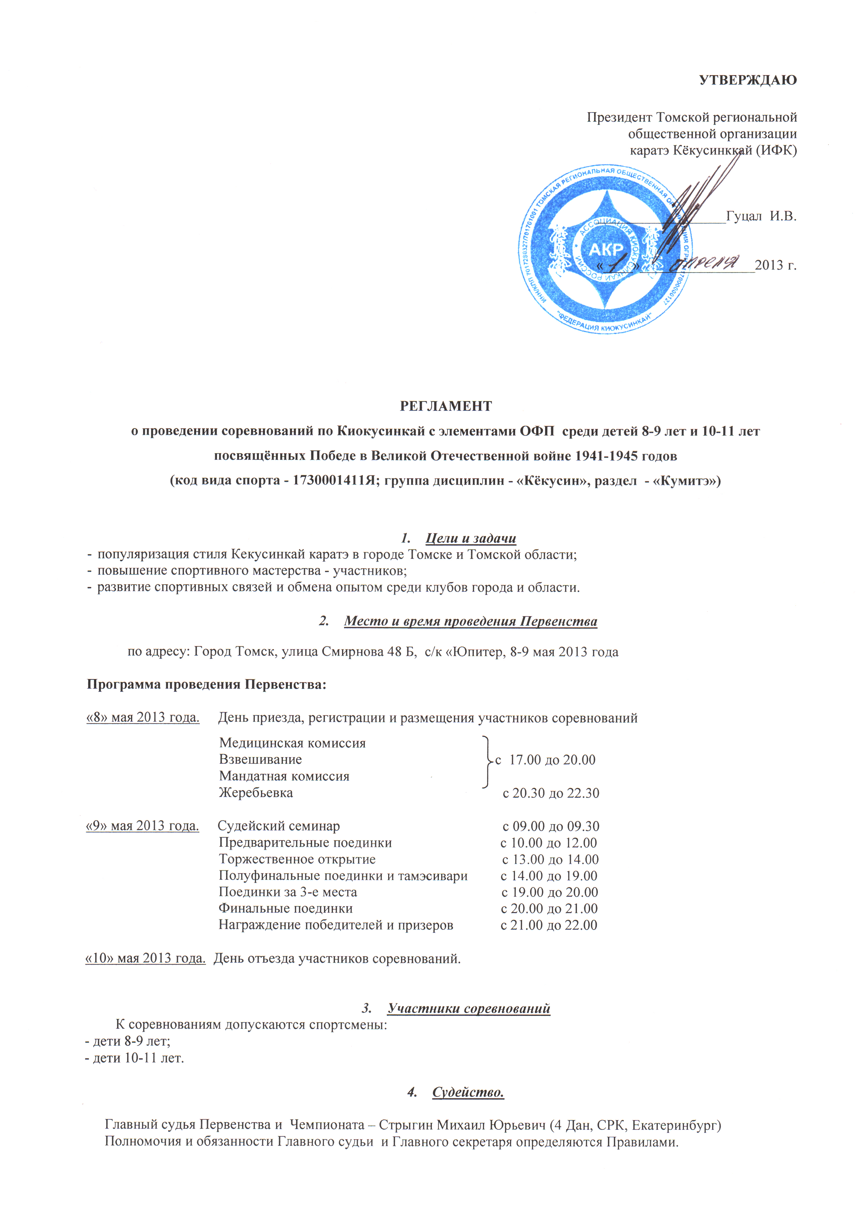

УТВЕРЖДАЮ

Президент Томской региональной
общественной организации
каратэ Кёкусинккай (ИФК)

__________________Гуцал И.В.

«____»________________2013 г.

РЕГЛАМЕНТ
о проведении соревнований по Киокусинкай с элементами ОФП среди детей 8-9 лет и 10-11 лет посвящённых Победе в Великой Отечественной войне 1941-1945 годов
(код вида спорта - 1730001411Я; группа дисциплин - «Кёкусин», раздел - «Кумитэ»)

- Цели и задачи
- популяризация стиля Кекусинкай каратэ в городе Томске и Томской области;
- повышение спортивного мастерства - участников;
- развитие спортивных связей и обмена опытом среди клубов города и области.

- Место и время проведения Первенства

по адресу: Город Томск, улица Смирнова 48 Б, с/к «Юпитер, 8-9 мая 2013 года

Программа проведения Первенства:

«8» мая 2013 года. День приезда, регистрации и размещения участников соревнований
Медицинская комиссия
Взвешивание с 17.00 до 20.00
Мандатная комиссия
Жеребьевка с 20.30 до 22.30

«9» мая 2013 года. Судейский семинар с 09.00 до 09.30
Предварительные поединки с 10.00 до 12.00
Торжественное открытие с 13.00 до 14.00
Полуфинальные поединки и тамэсивари с 14.00 до 19.00
Поединки за 3-е места с 19.00 до 20.00
Финальные поединки с 20.00 до 21.00
Награждение победителей и призеров с 21.00 до 22.00

«10» мая 2013 года. День отъезда участников соревнований.

- Участники соревнований
К соревнованиям допускаются спортсмены:
- дети 8-9 лет;
- дети 10-11 лет.

- Судейство.

Главный судья Первенства и Чемпионата – Стрыгин Михаил Юрьевич (4 Дан, СРК, Екатеринбург)
Полномочия и обязанности Главного судьи и Главного секретаря определяются Правилами.

- Требования к участникам соревнований
Для участия в соревнованиях в мандатную комиссию необходимо предоставить следующие документы:
- копию паспорта 1 страницы родителя который пишет расписку,
- командную заявку установленной формы, заверенную врачом и руководителем командирующей организации (Приложение 1).
На каждого заявленного участника предоставляется:
- документ, удостоверяющий личность (гражданский паспорт или свидетельство о рождении),
- полис индивидуального страхования (договор о страховании от несчастного случая),
- медицинский полис фонда обязательного медицинского страхования,
- заявление от родителей, разрешающих участие в соревнованиях для спортсменов младше 18 лет (Приложение 2),
- будо - паспорт каждого участника с фотографией, медицинским заключением.

- Форма одежды и экипировки участников
Для участия в соревнованиях каждый спортсмен обязан иметь;
- белое чистое кимоно;
- пояс, соответствующий квалификации;
- защитные протекторы белого цвета на голень и стопу;
- защитную раковину на пах;
- шлем;
- шингарды,
- нагрудный жилет,

- Условия проведения соревнований
Соревнование проводится в соответствии с "Правилами", утвержденными Госкомспортом РФ 18.11.96 г., дополненными и утвержденными Президиумом ФКР 07.09.99 г.
Соревнование проводятся по олимпийской системе с выбыванием после поражения.

- Определение победителей

Победители и призеры определяются отдельно в каждой весовой категории. Финальные бои проводятся за 1,2 и 3 место.
- Программа соревнований
Мальчики 8-9 лет (выступают в жилетах)
Регламент:
1+1+ взвешивание (разница в весе любая)

Наименование дисциплины | Код дисциплины | Кол-во видов программы
до 22,5 кг. |  | (дети)
до 25,0 кг. |  | (дети)
до 27,5 кг. |  | (дети)
до 30,0 кг. |  | (дети)
до 32,5 кг. |  | (дети)
до 35,0 кг. |  | (дети)
до 37,5 кг. |  | (дети)
до 40,0 кг. |  | (дети)
свыше 40 кг. |  | (дети)

Мальчики 10-11 лет (выступают в жилетах)
Регламент: 1,5+1+взвешивание (разница в весе 1,5 кг. и более, св. 40 кг. – 2,5 кг. и более)

Наименование дисциплины | Код дисциплины | Кол-во видов программы
до 30,0 кг. |  | (юноши)
до 32,5 кг. |  | (юноши)
до 35,0 кг. |  | (юноши)
до 37,5 кг. |  | (юноши)
до 40,0 кг. |  | (юноши)
до 42,5 кг. |  | (юноши)
до 45,0 кг.
св. 45 кг.
Организаторы соревнований оставляют за собой право корректировки весовых категорий.

- Финансовые расходы
Расходы, связанные с организацией и проведением турнира – за счет средств Томской областной Федерации Киокусинкай и привлеченных средств.
Расходы, связанные с командированием участников, проживанием и питанием, несут командирующие организации.
Стартовый взнос 600 рублей с каждого участника соревнований.

- Награждение
Победители и призеры награждаются: медалями, дипломами, кубками.

- Заявки на участие

Предварительные заявки на участие в Первенстве направлять до «1» мая 2013 года.
Адрес для подачи заявок (Е-mail): gutsal@list.ru
Телефон для справок 8-905-992-70-01 Гуцал Игорь Владимирович
Телефон для справок 8-906-959-01-41 Родин Константин Александрович
Оригинал заявки вместе с иными указанными документами предоставляется официальным представителем команды в мандатную комиссию. Заявки в мандатную комиссию принимаются только в печатном виде. Заявка должна быть подписана и заверена личной печатью врача, который обязан заверить допуск каждого спортсмена, заверена круглой печатью физкультурного диспансера. Количество допущенных спортсменов в заявке указывается прописью. Форма заявки приводится в Приложении № 1 к данному Положению.
Несвоевременно поданные или неправильно оформленные заявки не принимаются.
Без предварительной заявки команды к участию в Первенстве не допускаются.

- Размещение участников.
Размещение участников проводится в интернате № 1
По адресу: город Томск, улица Смирнова 50
Информация по проезду: остановка АРЗ.
Ответственные за размещение:
Гуцал Игорь Владимирович Телефон: 8-905-992-70-01
Родин Константин Александровичи Телефон: 8-906-959-01-41
Стоимость проживания за сутки: 300 рублей.

Без предварительных заявок иногородние спортсмены размещаться в интернате не будут!

Данное положение является официальным приглашением на соревнования.

Оргкомитет

Приложение 1

Заявка

на участие в соревнований по Киокусинкай с элементами ОФП среди детей 8-9 лет и 10-11 лет посвящённых Победе в Великой Отечественной войне 1941-1945 годов
(код вида спорта - 1730001411Я; группа дисциплин - «Кёкусин», раздел - «Кумитэ»)

Дата город Томск

№№ | Фамилия И.О. | Дата рожд. | Полных лет | Кю, дан | Разряд, звание | Вес | Тренер(ы) | Отметка врача
1

Печать медицинского учреждения:
Всего допущено к соревнованиям спортсменов:
Руководитель региональной организации: Печать

Приложение 1

РАСПИСКА
РОДИТЕЛИ:
Я,____________________________________________________________,
Отец/мать Фамилия, имя, отчество
паспорт:
серия _________,номер __________, выдан ___________________________, дата ________
разрешаю своему (ей) сыну (дочери) ___________________________________
фамилия, имя, отчество
дата рождения _______________ принять участие в соревнованиях по Киокусинкай с элементами ОФП среди детей 8-9 лет и детей 10-11 лет 9 мая 2013 года в городе Томске
В случае получения травм, претензий к организаторам турнира не имею.

Дата: ____________ Подпись: _____________

СПОРТСМЕН:

Я, ___________________________________________________________,
Фамилия, имя, отчество спортсмена

знаю и понимаю Правила проведения соревнований по Киокусинкай и обязуюсь их выполнять на соревнованиях по ОФП с элементами среди детей 8-9 лет и детей 10-11 лет.

Дата: ____________ Подпись: _____________

ТРЕНЕР: Подписи родителей и спортсмена удостоверяю.

Дата: ____________ Подпись: _____________

